Travaux pratiques – Outils de collaboration réseau

1. Objectifs

1re partie : Utiliser des outils de collaboration

* Identifiez la perception actuelle des outils de collaboration.
* Identifiez les principales raisons d’utiliser les outils de collaboration.

2e partie : Partager des documents avec Google Drive

3e partie : Découvrir la conférence et les réunions Web

4e partie : Créer des pages Wiki

1. Contexte/scénario

Les outils de collaboration réseau permettent de collaborer de façon efficace et de façon productive sans les contraintes liées à l’emplacement ou au fuseau horaire. Les types d’outils de collaboration incluent le partage de documents, les réunions Web et les wikis.

Dans la première partie, vous identifierez les outils de collaboration que vous utilisez actuellement. Vous vous documenterez également sur quelques-un des outils de collaboration répandus aujourd’hui. Dans la deuxième partie, vous utiliserez Google Drive. Dans la troisième partie, vous analyserez les outils de conférence et les outils de réunion Web. Enfin, dans la quatrième partie, vous travaillerez avec les wikis.

1. Ressources requises

Périphérique avec accès Internet

1re partie : Utiliser les outils de collaboration

1. Indiquez quelques-uns des outils de collaboration que vous utilisez actuellement.

____________________________________________________________________________________

____________________________________________________________________________________

1. Citez quelques raisons d’utiliser les outils de collaboration.

____________________________________________________________________________________

____________________________________________________________________________________

2e partie : Partager des documents avec Google Drive

Dans la deuxième partie, vous étudierez les fonctions de partage de documents en utilisant Google Drive pour configurer le partage de documents. Google Drive, appelé antérieurement Google Docs, est une suite bureautique basée sur le Web et un service de stockage de données qui permet aux utilisateurs de créer et de modifier des documents en ligne tout en collaborant en temps réel avec d’autres utilisateurs. Google Drive fournit 5 Go de stockage pour chaque compte Google gratuit. Vous pouvez acheter de l’espace de stockage supplémentaire, si nécessaire.

1. Créez un compte Google.

Pour utiliser n’importe lequel des services de Google, vous devez d’abord créer un compte Google. Ce compte peut être utilisé avec n’importe lequel des services de Google, y compris Gmail.

* + 1. Accédez à [www.google.com](http://www.google.com) et cliquez sur **Connexion** (en haut à gauche sur la page Web).

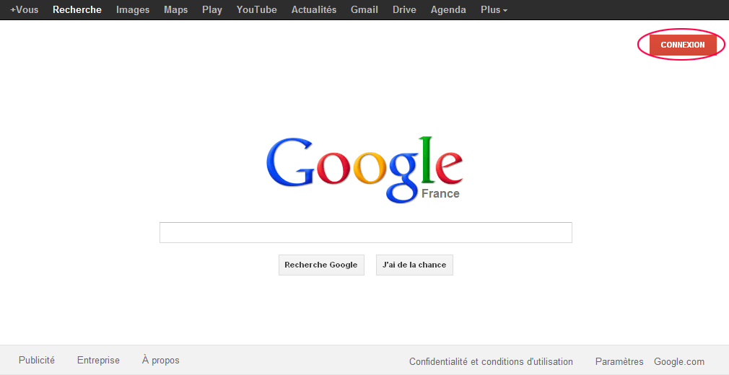

* + 1. Sur la page Web Accounts de Google, si vous disposez déjà d’un compte Google, vous pouvez vous connecter maintenant. Sinon, cliquez sur **INSCRIPTION**.

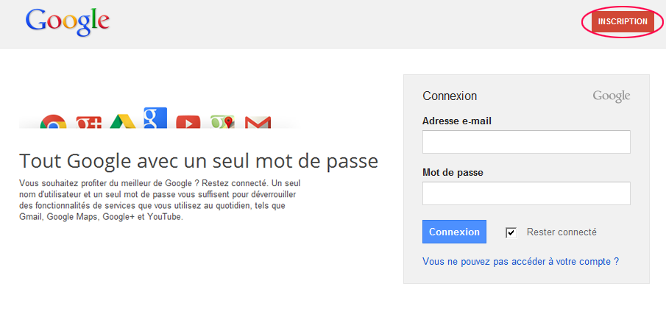

* + 1. Sur la page Créer un compte Google, complétez les informations à droite. Le nom que vous entrez dans **Choisissez votre nom d’utilisateur** devient le nom du compte. Il n’est pas nécessaire de fournir votre numéro de téléphone portable ou votre adresse e-mail actuelle. Vous devez accepter les Conditions d’utilisation et les Règles de confidentialité de Google avant de cliquer sur **Étape suivante**.

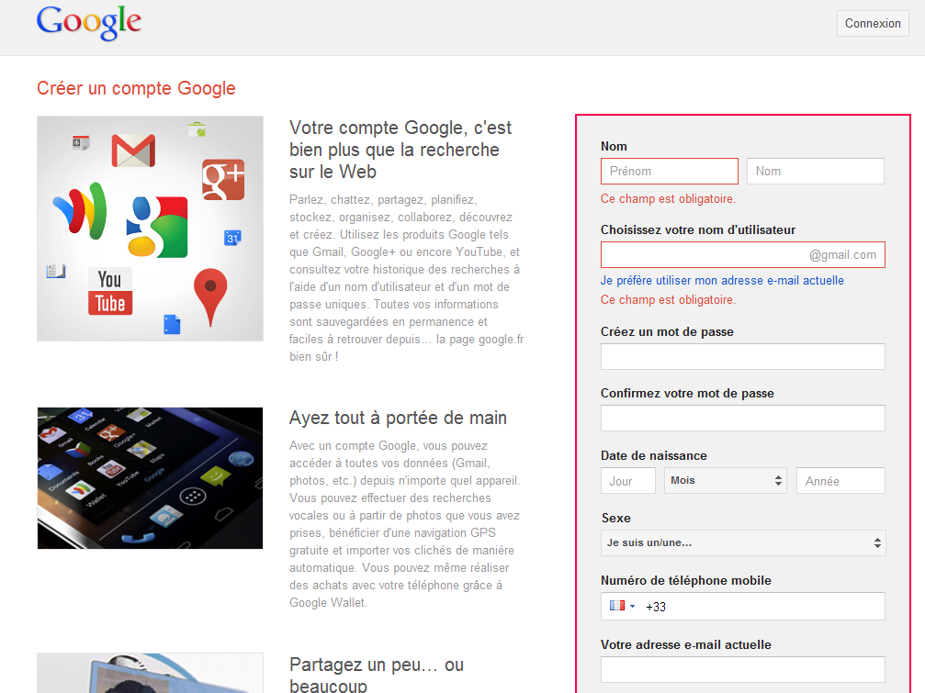

* + 1. La page Web suivante vous permet d’ajouter une photo de profil si vous le souhaitez. Cliquez sur **Étape suivante** pour terminer le processus de création de compte.

1. Créez un nouveau document.
   * 1. Connectez-vous à Google à l’aide des informations d’identification que vous avez créées à l’étape 1. Tapez **http://drive.google.com** dans votre navigateur et appuyez sur Entrée. Vous accédez à Google Drive.

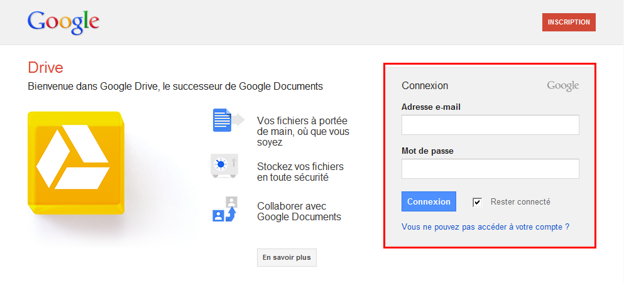

* + 1. Cliquez sur le bouton **Créer** pour afficher un menu contextuel vous permettant de sélectionner le type de document que vous voulez créer. Choisissez **Document**.

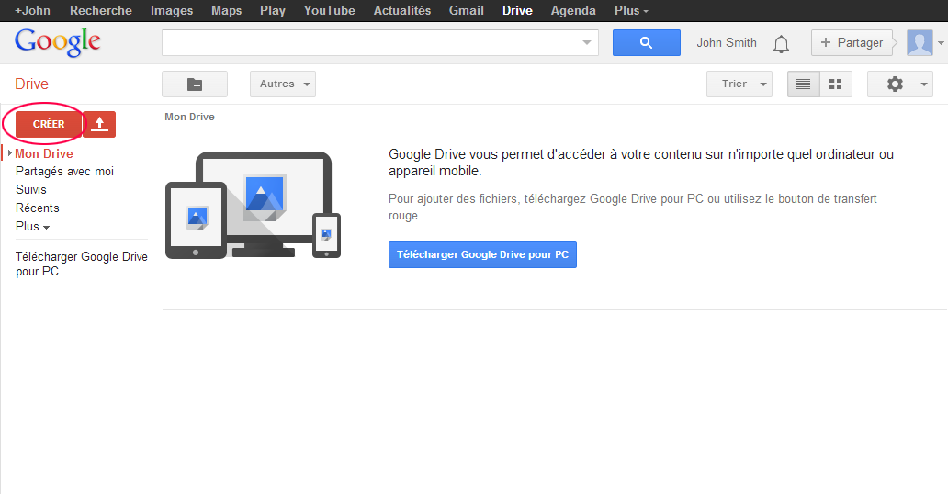

Le nouveau document apparaît. Plusieurs des fonctions de l’éditeur Google fonctionnent de la même façon que Microsoft Word.

1. Partagez un document Google.
   * 1. Une fois que le document Google vierge s’ouvre, vous pouvez le partager avec d’autres utilisateurs en cliquant sur le bouton **Partager** (dans le coin supérieur droit de la page Web).

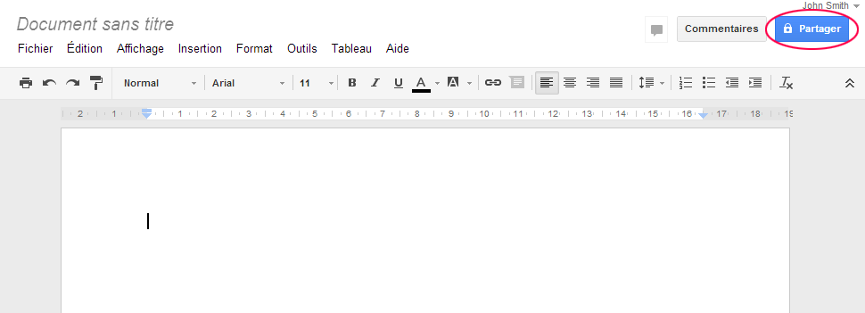

* + 1. Attribuez un nom à votre nouveau document, puis cliquez sur le bouton **Enregistrer.**

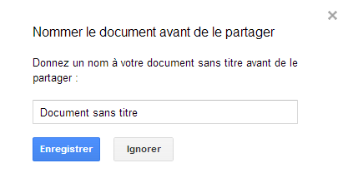

* + 1. Ici, sur la page web Paramètres de partage, dans le champ de texte **Ajouter des personnes**, vous pouvez entrer des noms, des adresses e-mail ou des groupes Google avec lesquels partager ce document.

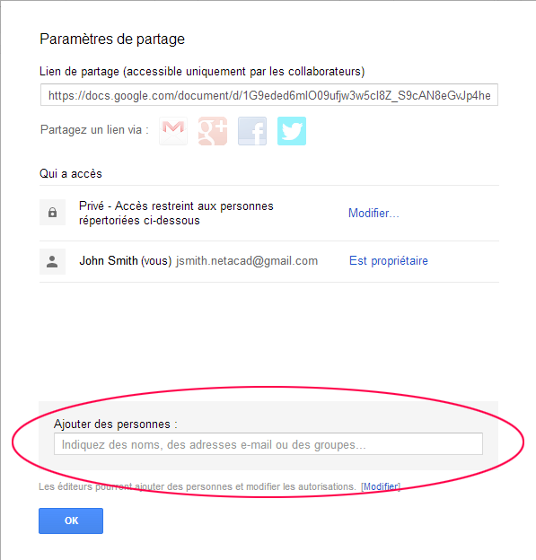

* + 1. Dès que vous commencez à saisir des informations dans la zone **Inviter des utilisateurs**, davantage d’options s’affichent. Le menu déroulant **Modification autorisée** vous permet de choisir les privilèges sur les documents (Modification autorisée, Commentaire autorisé et Consultation autorisée) accordés aux personnes que vous ajoutez. Vous pouvez également préciser comment informer ces personnes à propos de ce document (**M’envoyer une copie** ou **Coller le contenu du document dans l’e-mail**). Cliquez sur **Partager et enregistrer**.

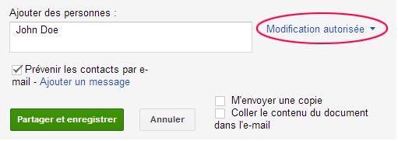

* + 1. Cliquez sur le bouton **Terminé.** Cette action vous ramène au document ouvert.
    2. Tous les utilisateurs disposant de privilèges de partage peuvent consulter ce document en même temps. Les utilisateurs disposant de privilèges de modification peuvent modifier ce document pendant qu’il est affiché par d’autres utilisateurs.
    3. Si le document est actuellement affiché par un autre utilisateur pendant que vous le consultez, vous pouvez voir de qui il s’agit en cliquant sur le menu déroulant **autre(s) utilisateur(s)** (dans l’angle supérieur droit du document).

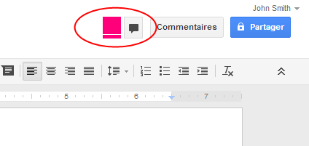

1. Fermez un document Google.

Pour fermer un document Google, positionnez votre curseur sur le nom du document en haut de l’écran ; une flèche gauche apparaît à gauche du nom. Cliquez sur cette flèche pour revenir à votre page d’accueil Google Drive. Le document est automatiquement enregistré.

Le nouveau document apparaît en haut de votre liste de documents sous Mon Drive.

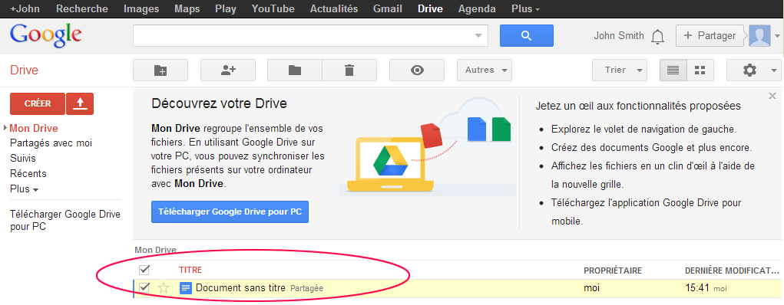

1. Informations complémentaires

Google a développé des applications pour les PC et les smartphones. Pour plus d’informations sur Google Drive, accédez à <http://drive.google.com>. YouTube est également une source durable de didacticiels Google Drive.

3e partie : Découvrir la conférence et les réunions Web

Les réunions Web associent le partage de fichiers et de présentations au partage de la voix, de la vidéo et du bureau. Cisco WebEx Meeting Center est l’un des principaux produits de réunion Web disponibles aujourd’hui.

Dans la troisième partie de ces travaux pratiques, vous découvrirez une vidéo produite par Cisco qui passe en revue les fonctions figurant dans WebEx Meeting Center. La vidéo se trouve sur YouTube à l’adresse suivante : <http://www.youtube.com/watch?v=fyaWHEF_aWg>

4e partie : Créer des pages Wiki

En hawaïen, « Wiki » signifie rapide. Dans le langage réseau, un wiki est un outil de collaboration Web permettant à quasiment n’importe quelle personne de publier des informations, des fichiers ou des graphiques sur un site commun afin que d’autres utilisateurs puissent les lire et les modifier. Un wiki permet d’accéder à une page d’accueil présentant un outil de recherche qui vous aide à localiser les articles qui vous intéressent. Vous pouvez installer un wiki afin qu’il soit disponible pour l’ensemble de la communauté Internet, ou vous pouvez le placer derrière un pare-feu d’entreprise afin qu’il soit uniquement accessible à ses employés. L’utilisateur est non seulement autorisé à lire le contenu du wiki, mais il peut également participer à la création du contenu au sein d’un navigateur Web.

Bien qu’il existe de nombreux serveurs wiki différents, les fonctionnalités suivantes sont standard :

* N’importe quel navigateur Web peut être utilisé pour afficher ou modifier des pages ou pour créer du contenu.
* Des fonctions d’édition et de liens automatiques permettent de modifier les pages et de relier automatiquement plusieurs pages entre elles. Les fonctions de mise en forme du texte s’apparentent à celles disponibles pour la création d’un e-mail.
* Un moteur de recherche permet de trouver rapidement du contenu.
* L’auteur du sujet peut définir des restrictions d’accès, notamment les personnes autorisées à modifier le contenu.
* Un wiki est un ensemble de pages web auquel sont associés différents groupes de collaboration.

Dans cette partie des travaux pratiques, vous allez utiliser le compte Google que vous avez créé dans la deuxième partie et créer une page wiki sur Google Sites.

1. Connectez-vous à Google Sites.

Accédez à <http://sites.google.com> et connectez-vous à l’aide du compte Google que vous avez créé dans la deuxième partie de ces travaux pratiques.

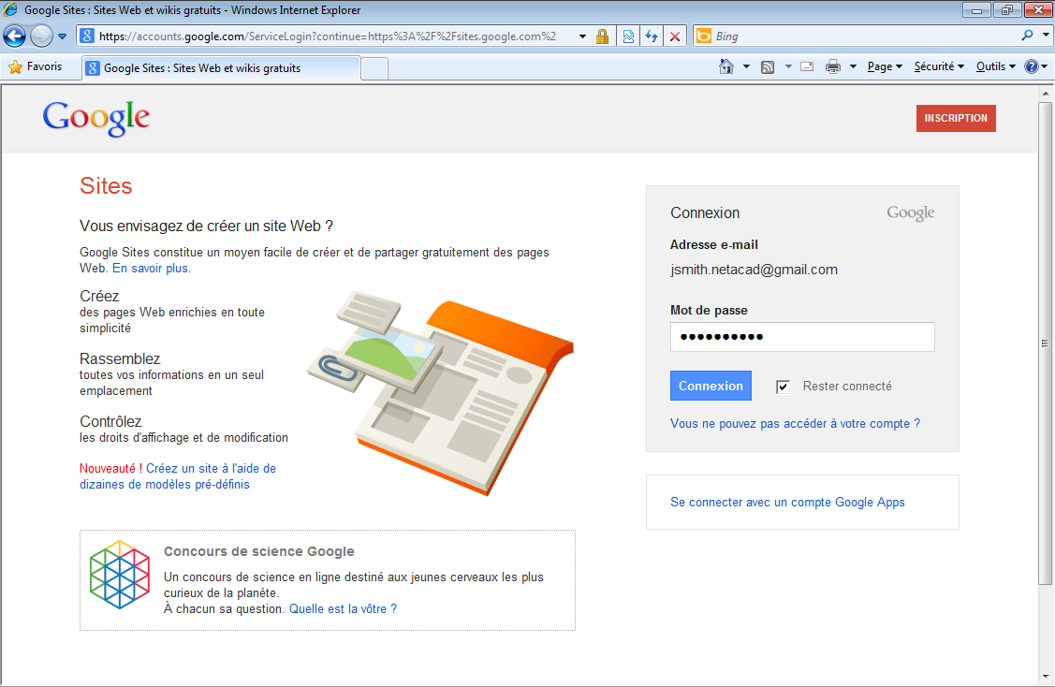

1. Cliquez sur CRÉER.

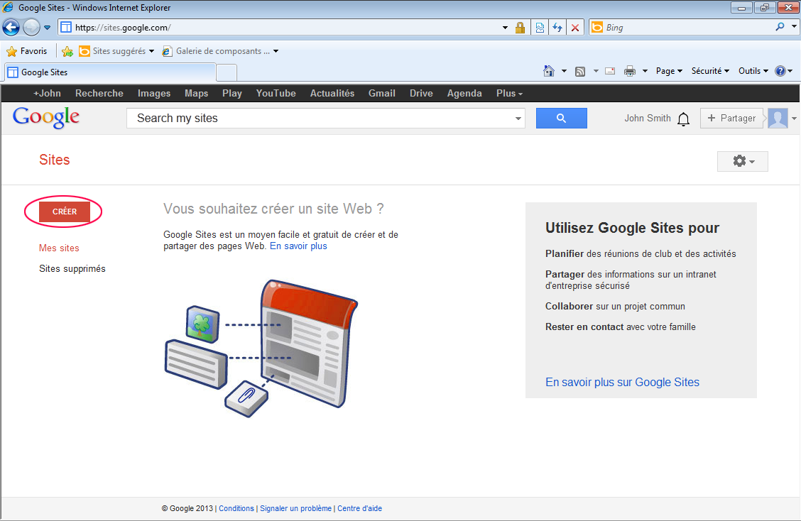

1. Nommez votre nouveau site wiki.

Dans le champ **Attribuez un nom à votre site**, tapez un nom pour votre nouveau site wiki. Vous devez créer un nom unique pour votre site qui n’a été utilisé par aucun autre utilisateur Google. Google requiert que vous entriez le code (affiché en bas de l’écran) pour empêcher les scripts automatisés, appelés robots Web, de créer plusieurs sites. Après avoir saisi le nom du site, cliquez sur le bouton **CRÉER**. Si quelqu’un a déjà utilisé ce nom pour un site, vous êtes invité à entrer un autre nom.

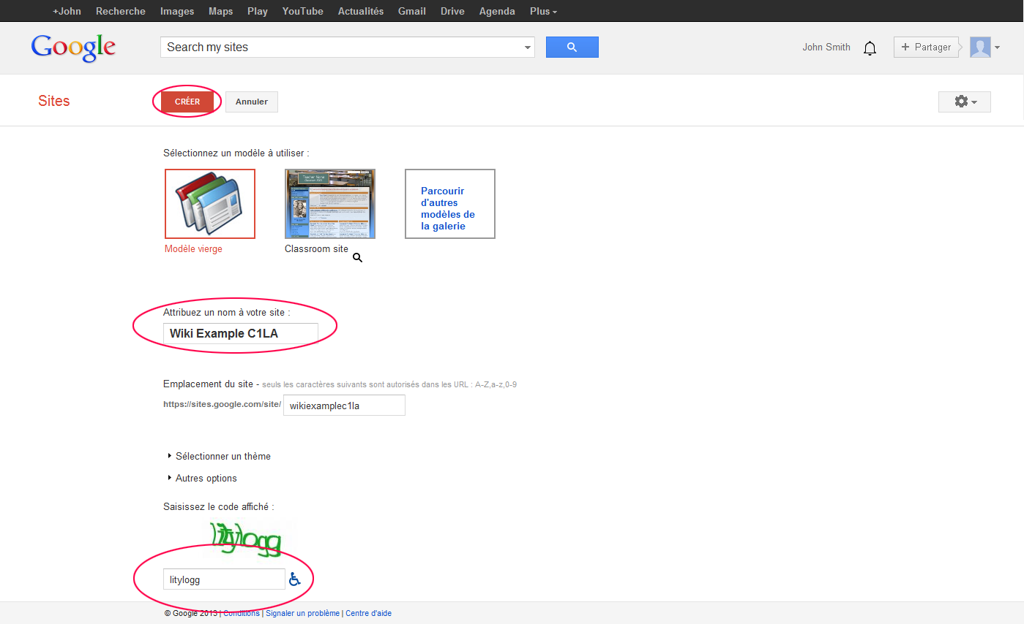

1. Modifiez l’aspect de votre nouveau site wiki.
   * 1. Google vous offre des modèles vous permettant de modifier l’aspect de votre nouveau site wiki. Cliquez sur le menu déroulant **Plus,** puis cliquez sur **Gérer le site**.

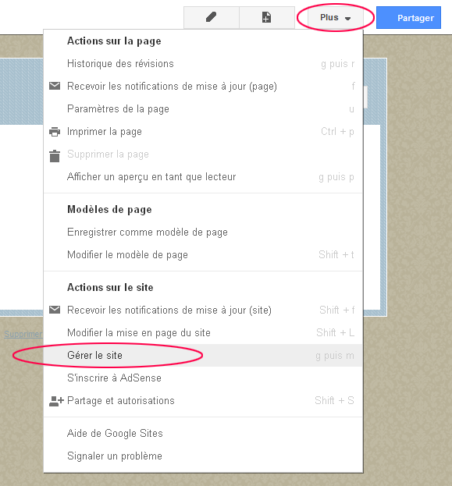

* + 1. Cliquez sur **Thèmes** en bas de la barre latérale gauche.

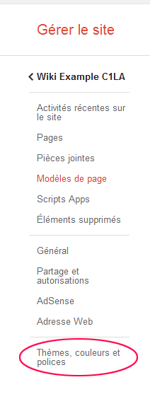

* + 1. Sélectionnez un thème qui vous convient, puis cliquez sur **ENREGISTRER**.

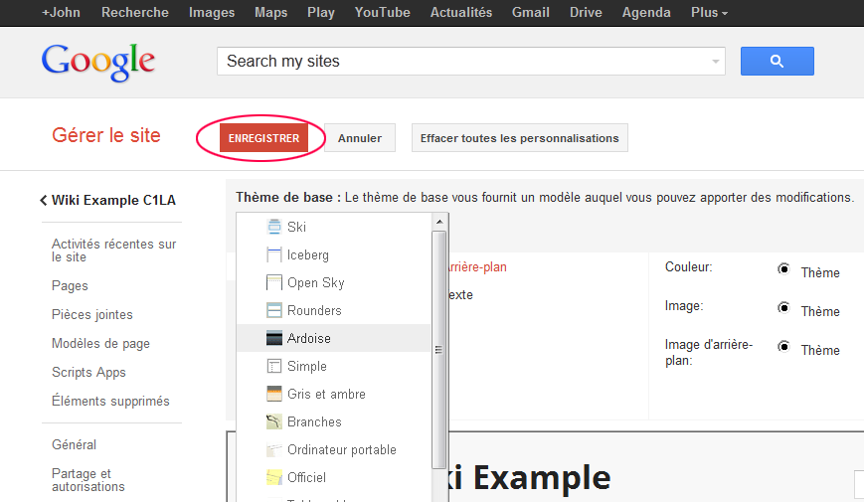

* + 1. Après avoir enregistré le thème que vous avez choisi, cliquez sur le nom du site sous **Gérer le site**.

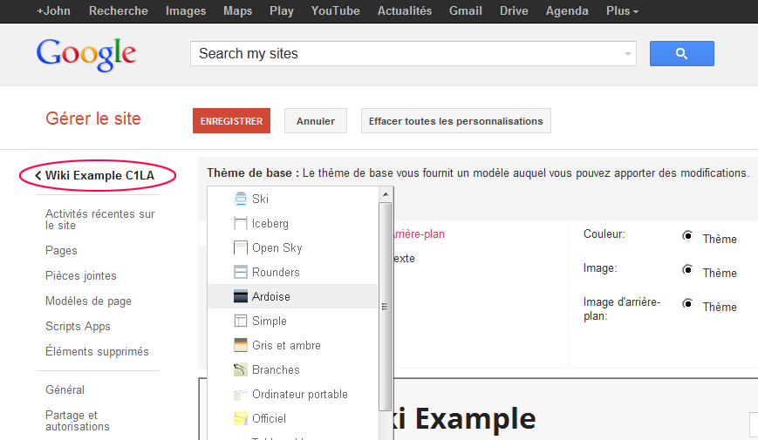

1. Mettez à jour la page d’accueil.
   * 1. La page d’accueil est la première page que les visiteurs voient quand ils accèdent à votre site wiki. Vous pouvez modifier le contenu de cette page en cliquant sur le bouton de modification. À partir de là, vous pouvez ajouter du texte, des photos ou tout autre élément à afficher sur cette page.

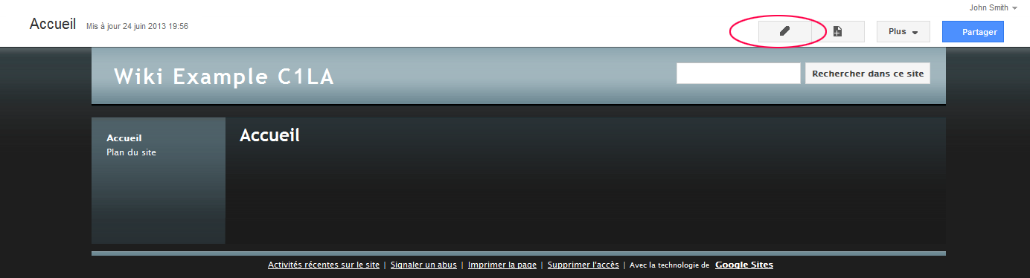

* + 1. Cliquez sur **Enregistrer** une fois que vous avez effectué vos modifications. Vous quittez le mode de modification de page.

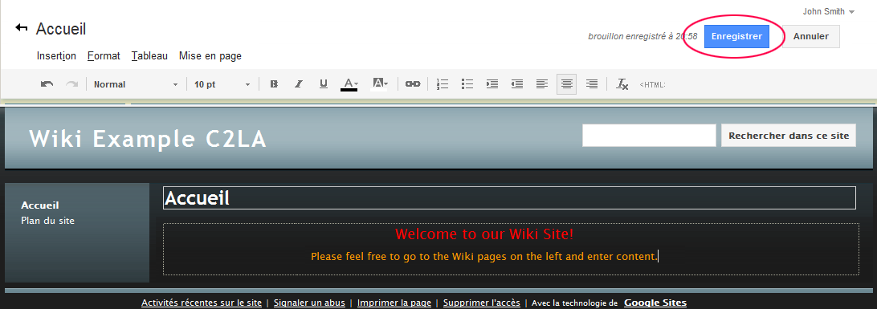

1. Créez une page wiki.
   * 1. Pour créer une page vous permettant à vous et à vos visiteurs de créer des messages, cliquez sur l’icône de nouvelle page.

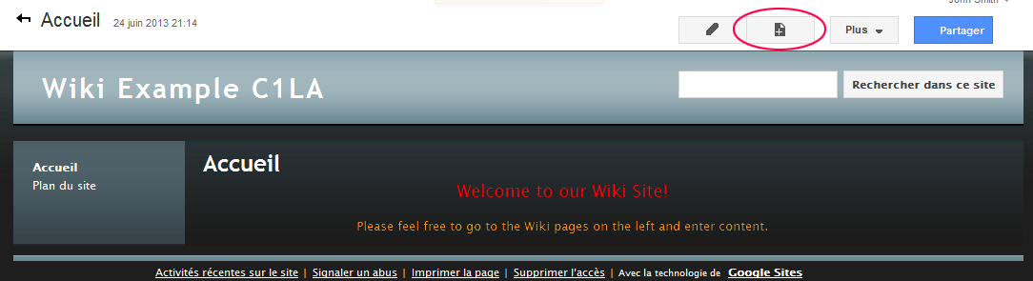

* + 1. Dans le champ **Donnez un nom à votre page**, entrez un nom de page. Dans l’exemple ci-après, le nom Routers est utilisé comme rubrique pour cette page.

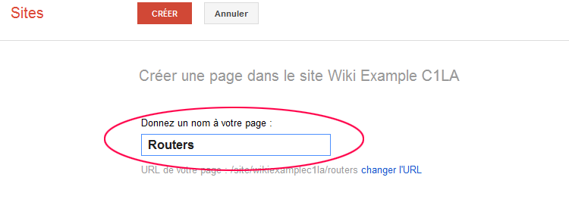

* + 1. Cliquez sur le menu déroulant **Page Web** et sélectionnez **Annonces**. Google utilise ce terme pour désigner une page wiki.

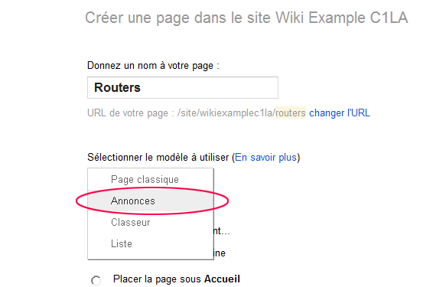

* + 1. Cliquez sur **CRÉER** pour créer votre nouvelle page wiki.

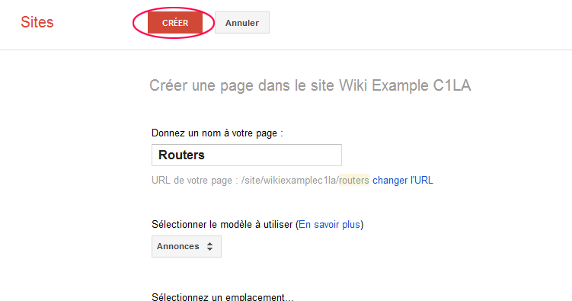

* + 1. Votre nouvelle page wiki, appelée Routers, s’affiche et vous propose une option de menu **Nouveau message** permettant l’ajout d’informations dans la page. (Notez que la barre latérale gauche comporte un nouveau lien permettant aux visiteurs de votre site d’accéder à cette page.)

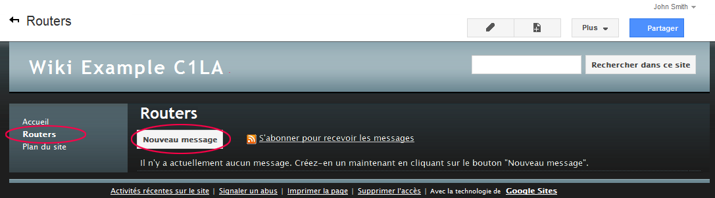

1. Partagez votre site Web.

Un site wiki n’est pas réellement un site wiki à moins que d’autres personnes puissent y apporter leur contribution. Il existe plusieurs façons de partager votre nouveau site. Dans cet exemple, nous allons vous montrer comment partager votre site avec des personnes spécifiques disposant de comptes Gmail.

* + 1. Sur votre site wiki, cliquez sur **Partager.**

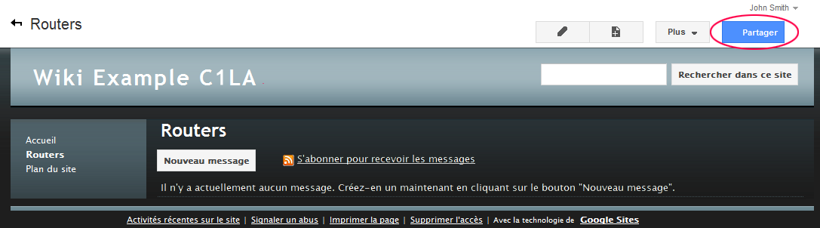

* + 1. Ajoutez un nom, une adresse e-mail, ou un groupe auquel vous accordez l’accès au site.

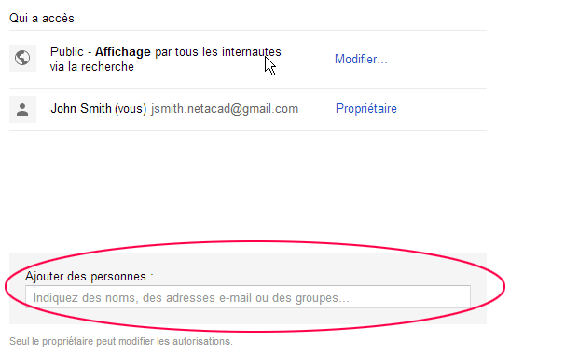

* + 1. Dès que vous commencez à saisir des informations dans la zone **Inviter des utilisateurs**, davantage d’options s’affichent. Le menu déroulant **Modification autorisée** vous permet de choisir les privilèges sur les documents (Modification autorisée, Commentaire autorisé et Consultation autorisée) accordés aux personnes que vous ajoutez. Vous pouvez également préciser comment informer ces personnes à propos de ce document (**M'envoyer une copie de l'e-mail** ou **Prévenir les contacts par e-mail - Ajouter un message**). Cliquez sur **Partager et enregistrer**.

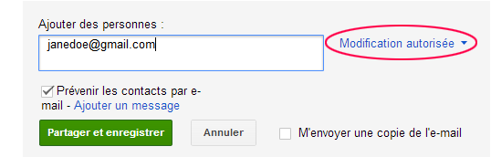

* + 1. Cliquez sur **Partager et enregistrer** pour enregistrer **vos paramètres de partage**.

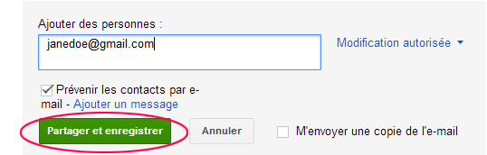

* + 1. La page **Gérer le site** affiche les personnes ayant accès à votre site. Cliquez sur le nom du site pour revenir à votre page d’accueil.

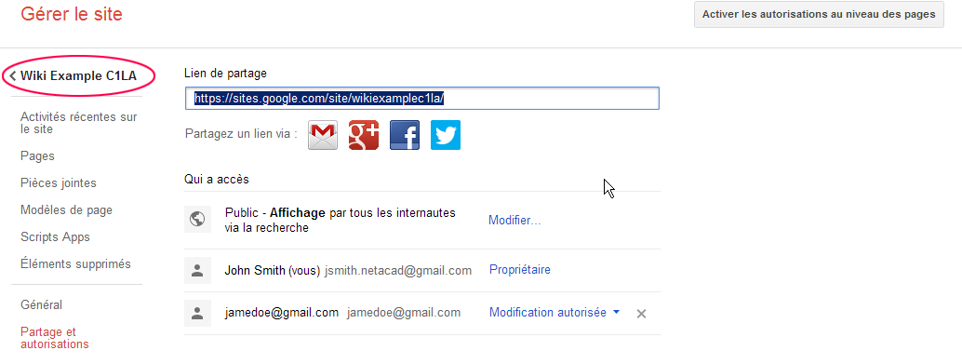

1. Fournissez l’URL de votre site.

Vous pouvez fournir l’URL de votre nouveau site en ajoutant le nom de votre à la fin de l’URL du site Google, comme indiqué ici : http://sites.google.com/site/(nom_site).

1. Recherchez des informations supplémentaires.

Pour un aperçu rapide du fonctionnement d’un wiki, accédez à <http://www.youtube.com/watch?v=-dnL00TdmLY>.

Voici d’autres exemples de wikis et de leurs sites Web :

* Wikipedia — <http://www.wikipedia.org/>
* Atlassian Confluence (un wiki professionnel populaire) — <http://www.atlassian.com/software/confluence/>
* Wikispaces (un autre wiki gratuit) — <http://www.wikispaces.com/>

1. Remarques générales
   1. Connaissez-vous d’autres outils de collaboration utilisés dans le monde des affaires aujourd’hui ?

_______________________________________________________________________________________

* 1. Selon vous, quels outils collaboratifs sont-ils utiles pour un administrateur réseau ?

_______________________________________________________________________________________